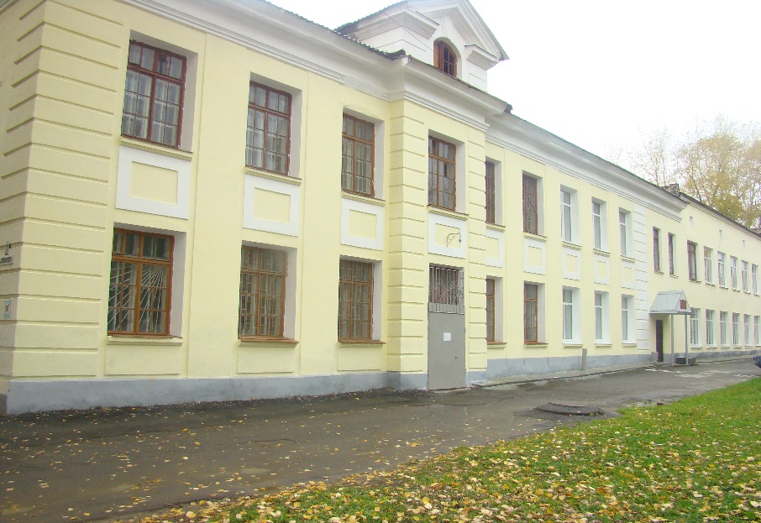

Муниципальное бюджетное учреждение дополнительного образования
«Детско-юношеская спортивная школа»

Программа образовательного тура по инновационной площадке

sportschool-rev@mail.ru – электронная почта
https://dush-revda.uralschool.ru/ – сайт ДЮСШ
5-45-79 – директор, зам директора, методист
5-45-11 - бухгалтер

Модель воспитанника МБУ ДО «Детско-юношеская спортивная школа», прошедшего полный курс обучения  Профессиональное самоопределение  Поступление в ВУЗы  Прогнозируемые результат  Виды подготовки  Участие в соревнованиях различного уровня; помощник тренера; судья по спорту спортсмен-инструктор.  Знания и Умения  Теоретических основ по физическому воспитанию, предвидеть конечный результат своей деятельности: адекватно  Опыт (по виду подготовки)  Оценивать свою деятельность; работа в регламентированном режиме; оперативно принимать ответственные решения.  Качества  Способность к самосовершенствованию;  Инициативность;  Коммуникативность;  Ответственность;  Креативность (оригинальность мышления);  Универсализм.  Знание  Знания, умения, навыки, сформированные согласно избранному виду спорта  подготовка | Программа образовательного тура  Дата проведения - 22 сентября 2021г.  Место проведения – МБУ ДО «ДЮСШ» ул. Жуковского д. 22  Время проведения 14.00 -16.00  Время Тема выступления Докладчик  14.00-14.20 Выступление по теме: «Использования конкурсного движения как средства развития одаренных детей» Минина Е.А. зам. директора  14.20 – 14.30 Опыт использования инновационных технологий в практике работы тренера-преподавателя по футболу Плотников Е.В. вкк. Тренер-преподаватель  14.30 – 14.50 Мастер-класс учебно-тренировочного занятия по футболу Плотников Е.В. вкк. Тренер-преподаватель  14.50 – 15.00 Использование сайта МБУ ДО «ДЮСШ» и педагога в работе с одаренными детьми. Кокшарова О.С. вкк инструктор-методист  15.00 – 15.10 Опыт использования инновационных технологий в практике работы тренера-преподавателя по легкой атлетике Малышев С.А. 1 кв.к. тренер-преподаватель  15.10 – 15.30 Мастер-класс учебно-тренировочного занятия по легкой атлетике Малышев С.А. 1 кв.к. тренер-преподаватель  15.30 – 15.40 Ознакомление с продуктами инновационной деятельности Минина Е.А. зам.директора  15.40 – 16.00 Подведение итогов образовательного тура. Рефлексия. Минина Е.А. зам.директора

